Michael Kauer **《旅游学概论》瑞方远程课程总结**

9月14号-9月25号，瑞方教师Pro. Michael Kauer通过远程网络教学、学生线下的方式，为中瑞19级两个班的学生讲授《旅游学概论》课程。164S192班级的学生通过在本班教室参加ZOOM会议直播的方式，完成了这门课程的学习。

在授课之前，Pro. Michael Kauer 将上课所用的所有文字资料及视频资料传送给助教老师，由助教老师发送给各班学生，并提出了小组的分组人数要求及演讲主题。因此，课前的预习环节，是十分充分的。

在整个授课过程中，Michael Kauer使用了大量的案例分析，来帮助学生理解旅游学相关基础概念。由于这是同学们的第一门外教课，涉及的概念解释及基础知识较多，外教对此进行了细致的上课内容安排。Michael Kauer每次授课都会列出今天的学习重点，并在下课前进行回顾，同时提出两至三个课后题供大家课后巩固本次课的学习知识。每次课后，学生可以通过微信和邮件方式，向助教和外教提问。

课堂互动，采用了ZOOM聊天框内发送文字信息的方式。本次课的考核方式中，小组演讲占卷面成绩的30%，卷面其他考题（简答题、判断题）占卷面成绩的70%。由于这次班级学生人数较上届更多，外教将演讲小组分为7人一组，共五组。每组演讲时间较上届也适当延长5-10分钟，每组演讲时间平均20分钟左右，通过ZOOM会议与外教进行视频连线，在线完成演讲。由于本次在线演讲的诸多限制，Pro. Michael Kauer将小组演讲的评分标准进行了适当调整。相较于现场演讲，本次评分权重更看重小组演讲的内容深度及研究程度。164S192班的小组演讲于9月24日下午顺利完成。

个别英语底子较差的学生，学习较吃力。但每一位学生都有收获，对于接下来其他各门瑞士外教网课的开展提供了学习基础。

学习目标：

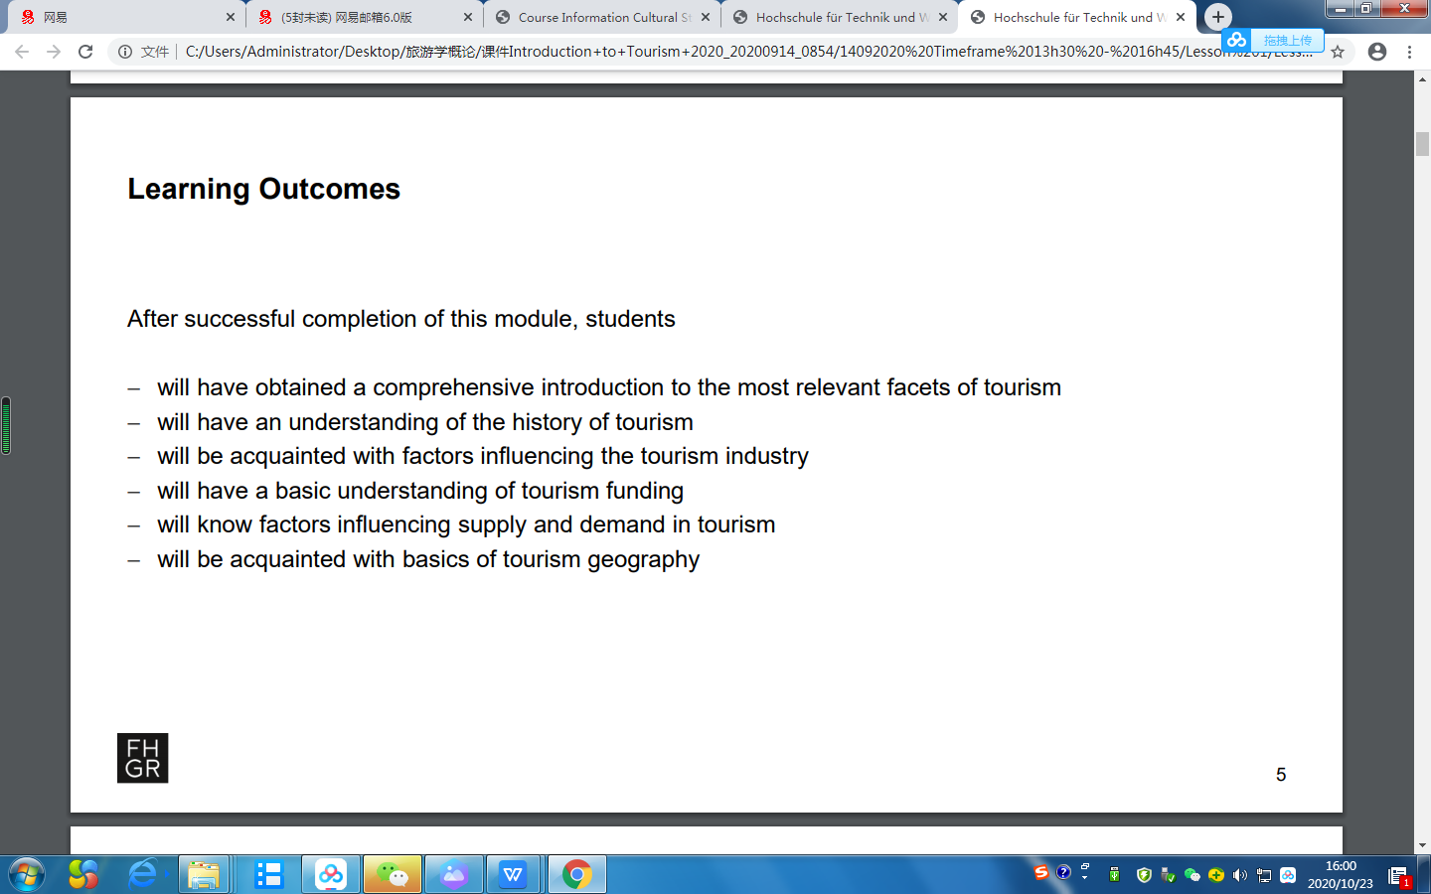

内容框架：

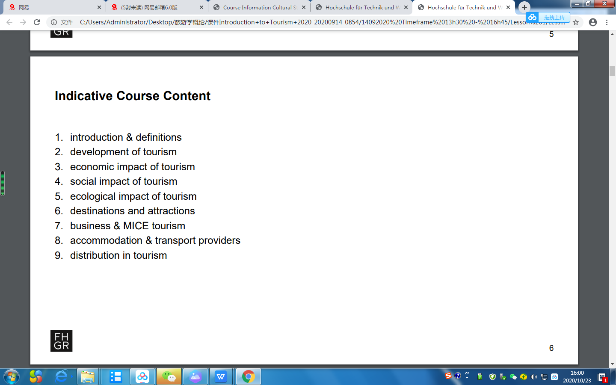

小组学习及考试分值：

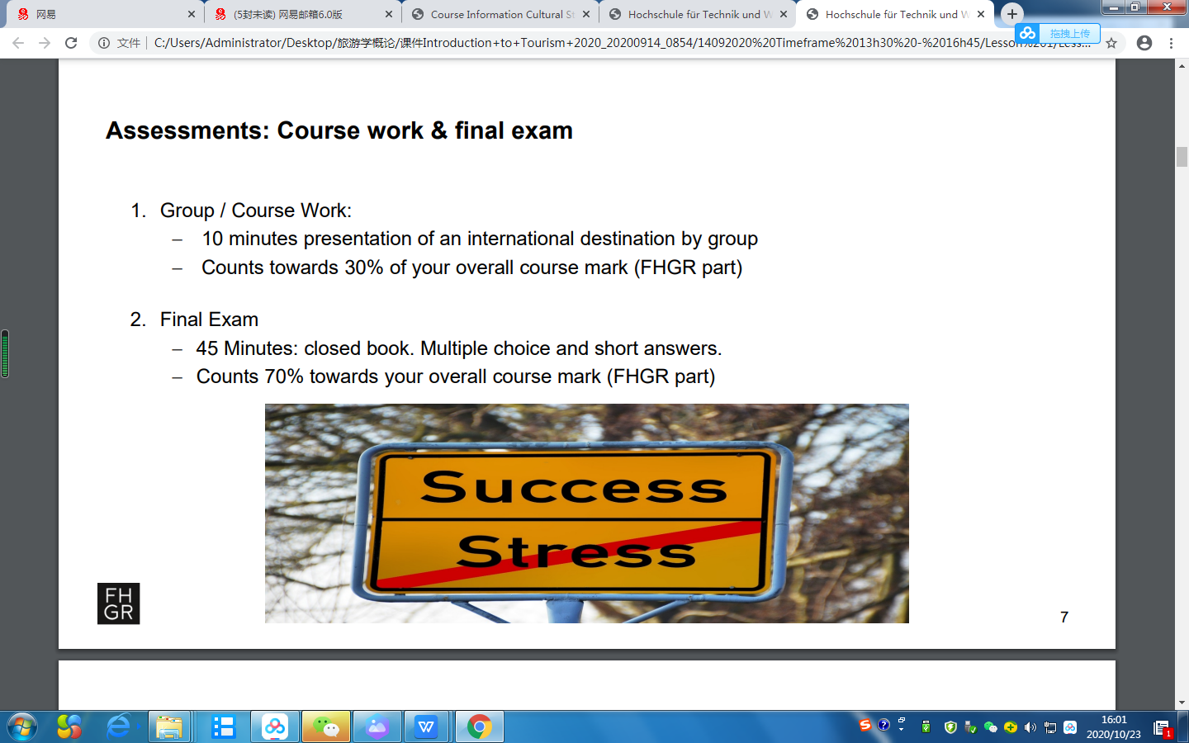

课堂学习：

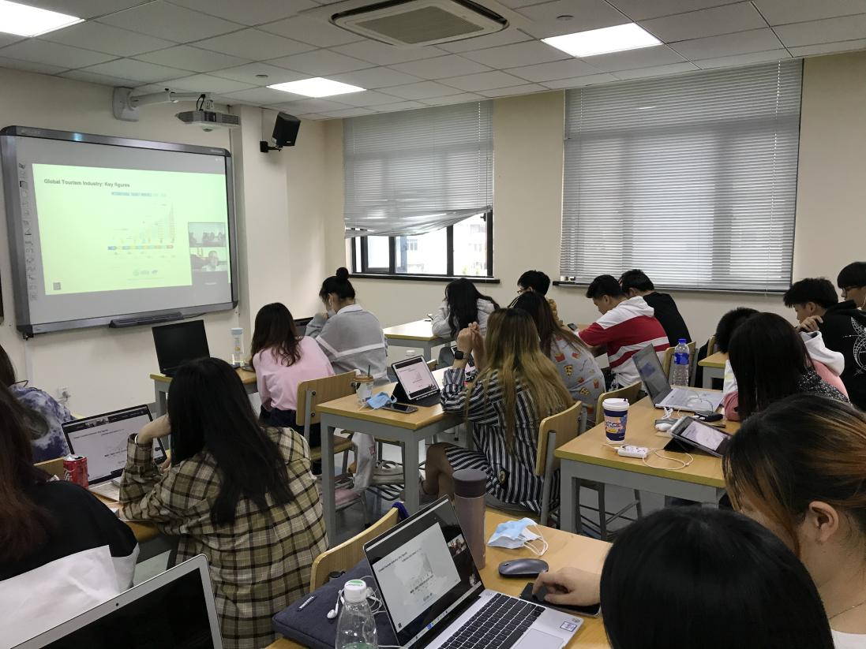

学生小组讨论（group work）：



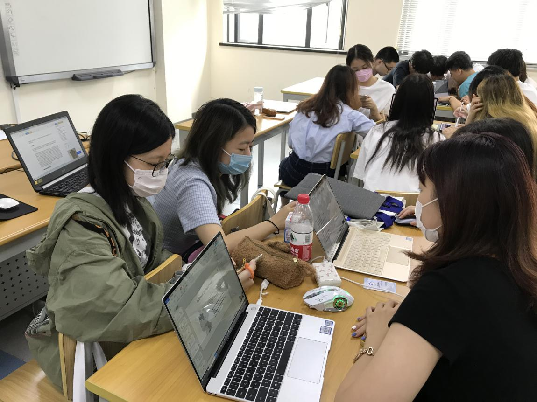

苏景、谭知乐（图/文）